|  |  |
| --- | --- |
| **2 MRC** | **Séance 3 – Les boîtes à moustaches** |

1. 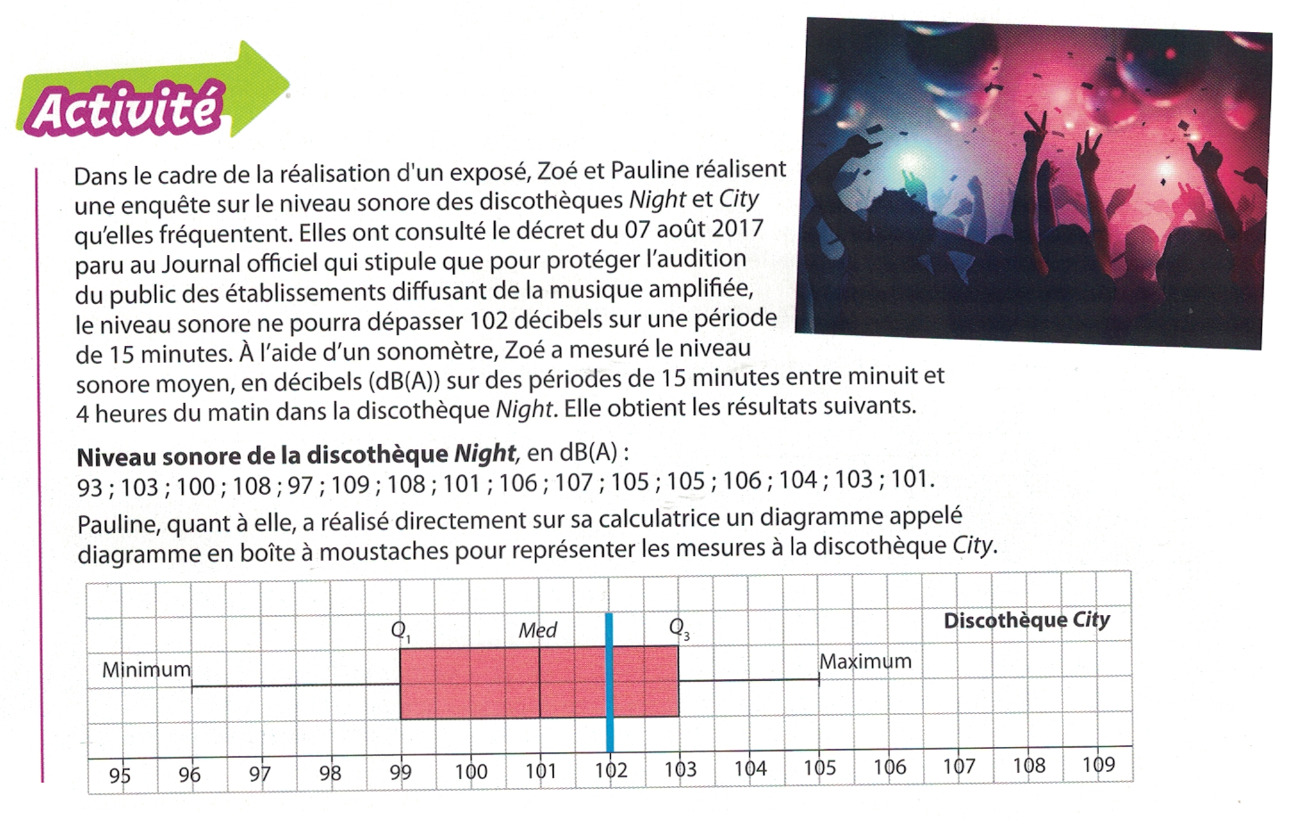Déterminer le minimum, le maximum, la médiane ainsi que le premier et le troisième quartile de la série de la discothèque Night
2. En utilisant le diagramme boite à moustache de Pauline, déterminer le minimum, le maximum, la médiane ainsi que le premier et le troisième quartile de la série de la discothèque City
3. Déterminez pour quelle discothèque la dispersion des résultats a été la plus grande. Donnez l’indicateur utilisé pour répondre à cette question
4. Pauline a ajouté un segment bleu à son diagramme. Que représente-il ?
5. Représentez sur Numworks la boîte à moustache représentant la discothèque *Night*. La recopier sur le document.
6. Quel est le lien existant entre l’écart interquartile et l’allure des boîtes à moustaches ?
7. Quelle discothèque respecte le mieux les niveaux sonores ?

|  |
| --- |
| **Le cours**  Nous avons vu dans le cours précédent qu’on résumait souvent une série statistique à l’aide d’indicateurs. La boîte à moustache est un moyen efficace de regrouper tout ces indicateurs pour se donner une idée de l’allure de la série. Elle regroupe 5 indicateurs : Le minimum, le maximum, la médiane ainsi que les premiers et troisièmes quartiles. Elle permet de retrouver facilement l’étendue (maximum – minimum) ainsi que l’écart interquartile (Q3 – Q1)    Exemple de boîte à moustache |

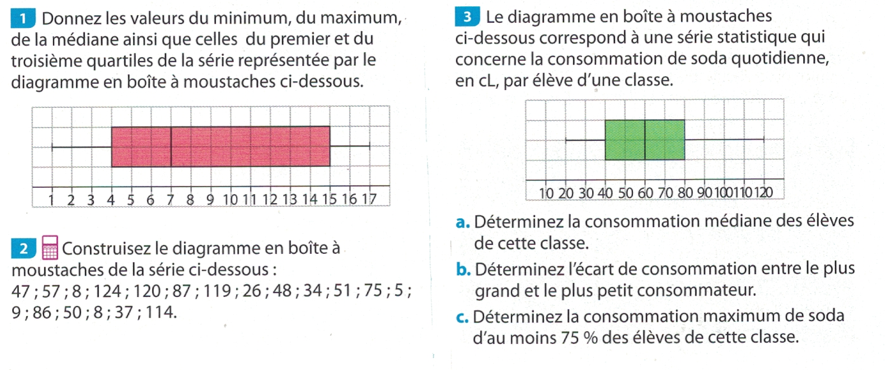**Exercices d’application**